Java初级机试题

机试注意事项：

所有的编写代码要基于lightmvc工程，后台使用springmvc+hibernate（可以替换为springjdbc），前台使用easyui或者jquery原生框架，新增代码在工程中重新新建文件夹管理。数据库使用mysql，利用lightmvc工程里的sql语句建表。整个机试过程可以上网查阅资料，时间为1个半小时。

机试步骤：

1. 请将lightmvc工程在tomcat里运行起来。
2. 访问lightmvc工程的首页，输入用户名，密码登录。然后在demo管理页面完成以下截图的操作。

（1）在添加按钮旁边，增加一个名称的搜索框。

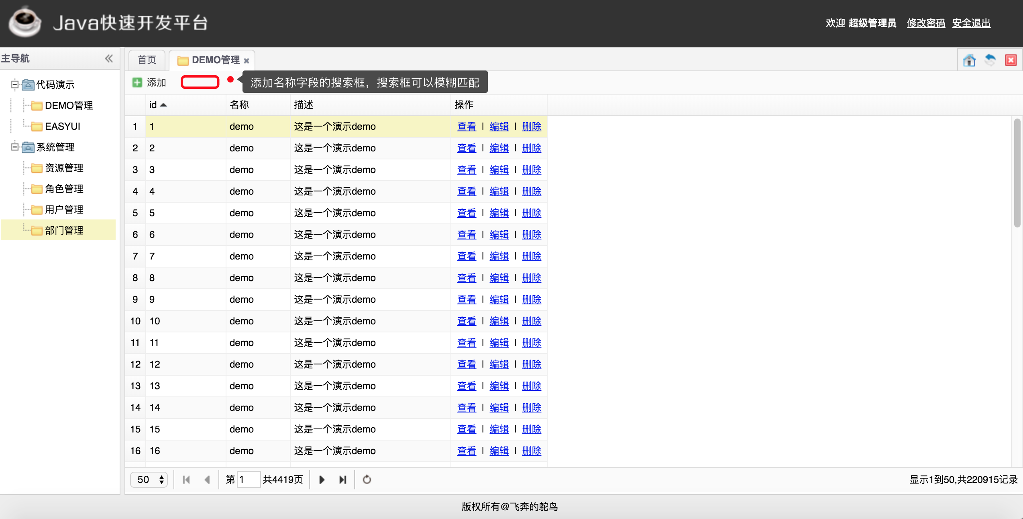

（2）在demo表里添加一个下拉框的字段，下拉框的值存在另外一个数据字典表中，数据字典表自己创建。

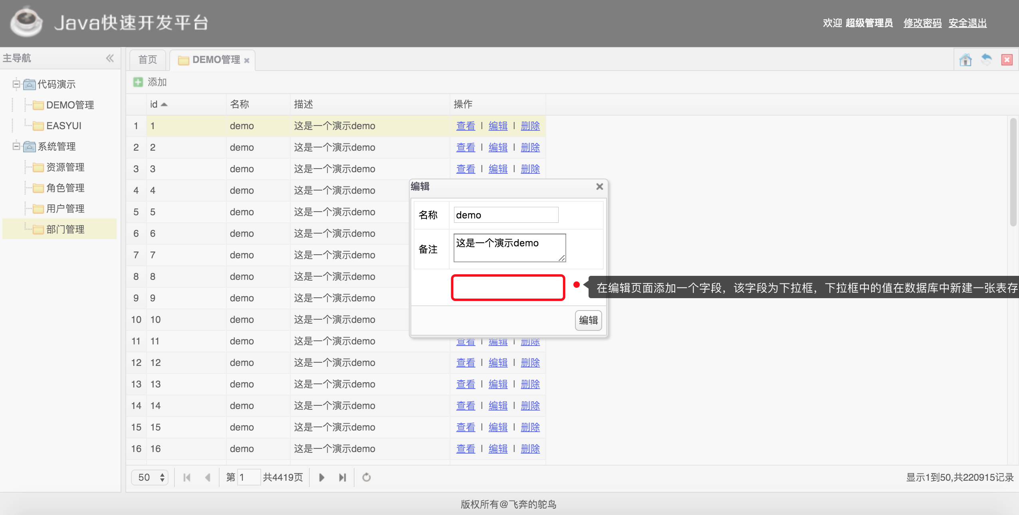

（3）在数据库里新建一张子表，表名为demo_detail，子表的主键为demo表的ID，子表其他字段随意添加2-3个。当点击demo表名称字段时，弹出子表的新列表。

